

教务处编 总第137期 2007年第20期 2007年9月5日
我校召开宝钢优秀教师奖评审会议

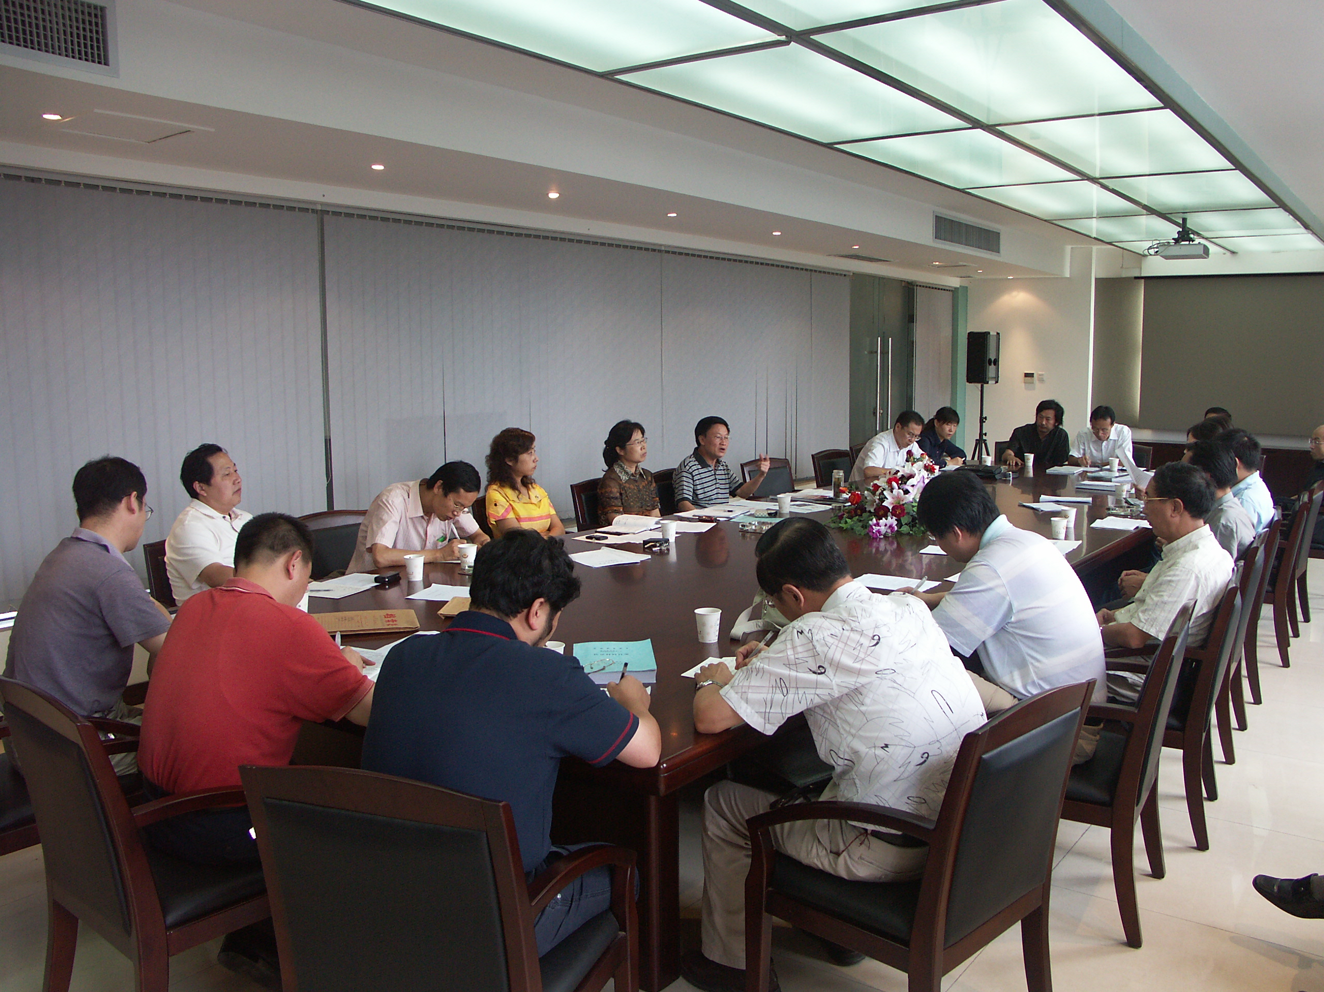
2007年9月4日下午，宝钢优秀教师奖评审会在行政楼三楼会议室召开。评审会由教务处处长刘晓君教授主持，副校长王晓昌教授出席了会议，校教学委员会部分委员担任评委。在评审会上，评委们对申报2007年度宝钢优秀教师奖的八位教师进行了认真严谨、全面细致的评审。最终，雷光明、刘克成、王快社3位教师荣获此项提名，雷光明教授作为2007年度宝钢优秀教师特等奖提名人将参加宝钢教育基金会的评选。

宝钢优秀教师奖评审会现场
宝钢教育奖是宝钢教育基金会支持中国高等教育的一项主要的公益事业。1990年，为了支持我国教育事业的发展，回报社会，宝钢在全国国有企业中率先设立了面向高等教育的宝钢奖学金。分别设立宝钢优秀学生奖、宝钢优秀学生特等奖、宝钢优秀教师奖和优秀教师特等奖四个奖项，每年评颁一次。基金额开始为200万元，1992年增加到500万元。1994年全国教育工作会议期间，为贯彻党中央、国务院“科教兴国”战略，宝钢集团公司领导决定在宝钢奖学金基础上加大投入，扩大设立宝钢教育基金，基金额增至3500万元。2001年宝钢又投入1500万元，目前基金金额达5000万元。基金主要用于设立宝钢教育奖，同时也用于教育的若干专项资助。宝钢教育奖奖学奖教并重。设奖范围从最初的14所大学逐步扩大到48所，奖励规模从最初的一年200多名学生，扩大到现在一年800名师生。2005年，正值上海宝钢集团公司投产20周年，宝钢集团又在原有5000万元的基金基础上再投入5000万元，使宝钢教育基金总额达到一亿元。据统计，十七年来，宝钢教育基金用于奖教、奖学以及专项教育资助的金额累计超过8000万元，已在全国100多所高等院校、中科院直属18个研究所，共奖励11700多名优秀师生。
为了管好用好基金，1990年宝钢奖学金设立时，就组建了宝钢奖学金理事会。1994年扩大设立宝钢教育基金后，在原理事会基础上，组成了由原国家教委、原冶金部、上海市、中科院、宝钢及48所高等院校、4家新闻单位领导参加的宝钢教育基金理事会。聘请了一批著名科学家、教育家担任顾问。现由清华大学老校长、原国家教委副主任张孝文，上海市政协副主席、原上海市副市长谢丽娟，现宝钢集团有限公司董事长徐乐江，宝钢老领导黎明、徐大铨、谢企华担任名誉会长，原宝钢集团副董事长、党委书记朱尔沛担任名誉理事长。宝钢集团有限公司副董事长、党委书记刘国胜担任理事长，中国冶金教育学会会长崔宝璐、宝钢集团有限公司副总经理赵昆担任副理事长，直接负责领导宝钢教育基金会工作。
设立宝钢教育奖是宝钢在自身发展壮大的同时，回报社会和人民的一项重要举措。设奖１7年来，以“奖掖优秀人才，力行尊师重教，推动产学合作，支持教育发展”为宗旨的宝钢教育奖在社会上及教育界树立了良好的形象，被公认为我国高校中分布面广、奖金总额多、荣誉度高、影响力大的全国性奖项之一。
宝钢教育奖自1990年设立以来，我校已有46名优秀教师、252名学生获得奖励。特别是2006年，宝钢教育基金会首次设立优秀学生特等奖，我校学生王训宏同学以绝对的优势获得此项殊荣，在我校产生了积极的影响。十七年来，我校的评审工作始终坚持“客观、公平、公正”的原则，采取申报人所在单位领导介绍情况、专家审阅材料、民主讨论、集中投票的形式选拔优秀的教师作为此项基金奖的候选人。一大批教学成果显著、在教书育人方面表现突出的教师脱颖而出，不仅提高了获奖教师的教学积极性，而且也为广大中青年教师，特别是广大基础课教师起到了很好地表率作用；宝钢教育奖的设立，在广大学生中也产生了强烈的反响，一批又一批出类拔萃的学生纷纷荣获了宝钢优秀学生奖，激励着更多的学生不断进取。
此外，在本次评审会上，教务处处长刘晓君教授就学校结合教育部质量工程二期实施的各项工作做了具体的动员和部署，副校长王晓昌教授就本次宝钢优秀教师奖的评审工作作了总结发言。王校长指出，我校通过教育部本科教学工作水平评估，各院（系）对教学及教学成果的重视程度普遍较之以前有所提高，各院（系）要更加注重标志性成果的培育，从今年起各院（系）应比以往更加地重视宝钢奖的申报工作，注重人才培养，多推出重量级的人物；王校长强调指出陕西省教育厅配合国家教育教学质量工程二期的各项目纷纷启动，希望大家把握机会，各院（系）一把手要亲自抓，要通盘考虑，精心策划组织，集中优势打造实力雄厚的教改成果。

主题词：宝钢教育奖 优秀教师奖 优秀学生奖 教育部质量工程
抄送：西安建筑科技大学各位校领导、校长办公室
各院（系）、有关处室、校教学督导组 共印100份
承办科室：教务处教学研究科 电话:82202286

